附件三
彰化縣好修國民小學113年全民國防教育網站運用宣導資料紀錄表
主題 | 國防教育網站宣導運用
日期 | 113年1月~113年12月
主講人 | 資訊組長姜信元老師於校網設置連結
對象 | 全校師生與家長 | 人數 | 約500人
宣 導（活動）綱 要 | ■本校已於學校網站設置連結至國防部全民國防教育全球資訊網（http://aode.mnd.gov.tw/)  ■本校已於學校網站設置連結至(新版)本縣全民國防教育資源網站（https://www.ndea.chc.edu.tw/index.php)
成 果 照 片 | 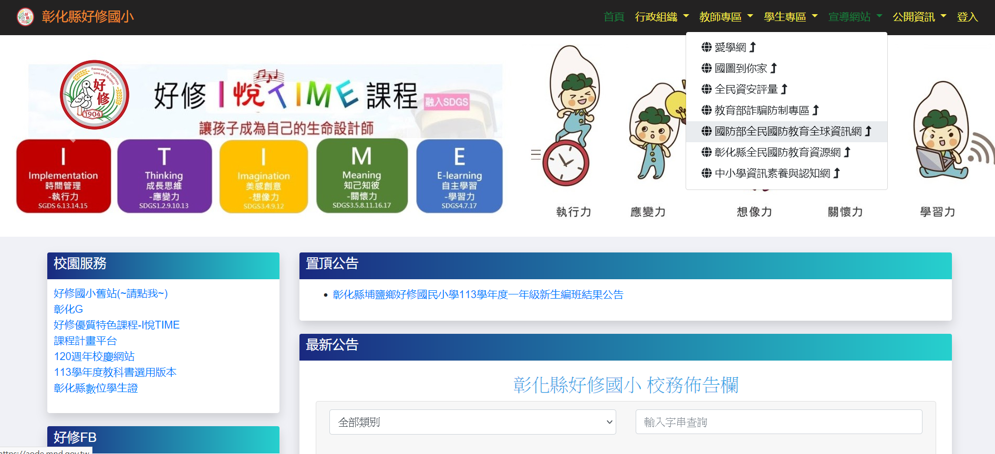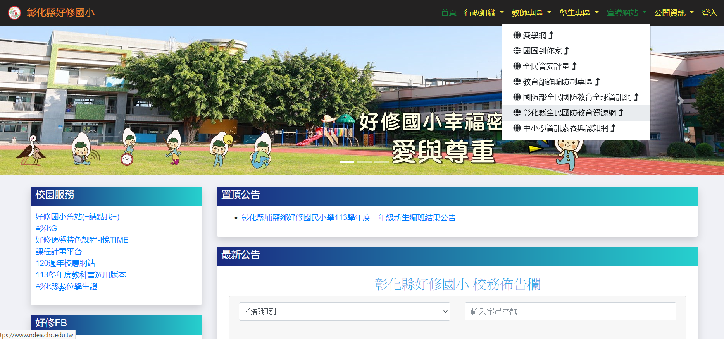
承辦人：王靖如 主任：呂文賢 校長：趙千慧

